Muhammad Kamal

1606954905

Tutorial-2 APAP

1. Latihan Project Hello world

* Sebelum diubah request mapping, gambar seperti berikut

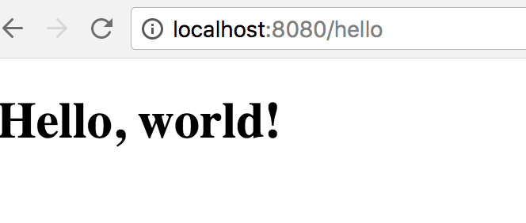

* Ganti baris tersebut menjadi @RequestMapping("/hello123")
* Compiler tidak error
* Coba panggil melalui browser, tampilan sebagai berikut

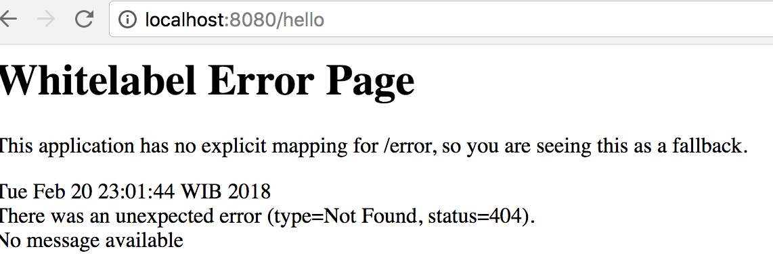

1. Ganti nama method index() dengan nama method hello()

Jawaban : tetap muncul seperti gambar pertama yang berhasil, dan tidak compile error

1. Ganti string return type menjadi return "hello123";

Compiler tidak error setelah diganti

* Page hello sebelumnya muncul error setelah diganti dan direfresh browser
* Return string tersebut menandakan nama action di dalam controller dan akan mencari template di resource sesuai dengan return string tersebut

Latihan request parameter

1. Muncul Error ‘Whitelabel Error Page
2. - akses ke localhost:8080/greeting -> Muncul Error ‘Whitelabel Error Page

* Muncul -> selamat datang null!

1. – muncul selamat dating dunia!
2. Karena di dalam <p> sudah terdapat sintaks thhymeleaf, dimana apabila kosong, maka akan muncul null atau empty

Latihan path variable

Langkah, hasilnya : Muncul selamat datang chanek!

1. Muncul selamat datang null!
2. selamat datang apap!
3. selamat datang chanek!

Latihan perkalian